

黑龙江省地方计量技术规范

JJF（黑）XXX—2024

微量进样器校准规范

Calibration Specification for Micro Sampling Syringe

（审定稿）

2024-XX-XX发布 2024-XX-XX实施

黑龙江省市场监督管理局 发 布

微量进样器校准规范

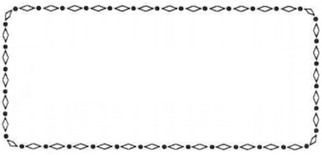

JJF（黑）XX—2024

Calibration Specification for

Micro Sampling Syringe

归 口 单 位：黑龙江省市场监督管理局

主要起草单位：方正县产品质量综合检验检测中心

本规范委托方正县产品质量综合检验检测中心负责解释

本规范主要起草人：

李佳明（方正县产品质量综合检验检测中心）

吴月明（哈尔滨市计量检定测试院）

李云星（方正县产品质量综合检验检测中心）

刘剑英（方正县产品质量综合检验检测中心）

杨 瑾（哈尔滨市计量检定测试院）

魏金财（延寿县质量技术监督检验检测中心）

张 丽（方正县产品质量综合检验检测中心）

参加起草人：

赵旷宇（方正县产品质量综合检验检测中心）

赵立娟（方正县产品质量综合检验检测中心）

鲁洪艳（方正县产品质量综合检验检测中心）

目 录

引言 （Ⅱ）

1 范围 （1）

2 引用文件 （1）

3 术语 （1）

3.1 进样器 （1）

3.2 微量进样器 （1）

3.3 无存液微量进样器 （1）

3.4 有存液微量进样器 （1）

3.5 气密性微量进样器 （1）

4 概述 （1）

5 计量特性 （3）

6 校准条件 （4）

6.1 环境条件 （4）

6.2 校准介质 （4）

6.3 测量标准及其他设备 （4）

7 校准项目和校准方法 （5）

7.1 容量相对误差 （5）

7.2 容量重复性 （6）

8 校准结果表达 （6）

9 复校时间间隔 （7）

附录A 微量进样器校准记录格式（推荐性） （8）

附录B 微量进样器校准证书内页格式（推荐性） （9）

附录C 微量进样器容量测量结果不确定度评定示例 （10）

附录D 纯水密度表 （14）

附录E 微量进样器衡量法值表 （15）

引 言

JJF 1071—2010《国家计量校准规范编写规则》、JJF 1001—2011《通用计量术语及定义》、JJF1059.1—2012《测量不确定度评定与表示》共同构成支撑本规范制定工作的基础性系列规范。

本规范为首次发布。

微量进样器校准规范

# 1 范围

本规范适用于标称容量为（0.5～1 000）μL的微量进样器的校准。

# 2 引用文件

本规范引用了下列文件：

JJG 196—2006 常用玻璃量器

JJG 646—2006 移液器

GB/T 6682—2008 分析实验室用水规格和试验方法

凡是注日期的引用文件，仅注日期的版本适用于本规范；凡是不注日期的引用文件，其最新版本（包括所有的修改单）适用于本规范。

# 3 术语

3.1 进样器 sampling syringe

由外套、芯子和针尖等主要部件组成的计量器具，该产品用于吸取定量样品并注入色谱分析仪、水分测定仪等仪器，对各种物质进行定性定量分析。

3.2 微量进样器 micro sampling syringe

以微升为单位的进样器，供微量分析时注入试样用。

3.3 无存液微量进样器 micro sampling syringe（non needl dead volume）

在常温下按常规方法抽取一定量的样品，再将大套管（芯子在小套管内，芯子的进、退由大套管带动）推至零位线后，针尖管内无残留样品的进样器。

3.4 有存液微量进样器 micro sampling syringe（needl dead volume）

在常温下按常规方法抽取一定量的样品，再将芯子推至零位线后，针尖管内有固定量残留样品的进样器。

3.5 气密性微量进样器 gastight sampling syringe

用于在常温常态下易挥发液体样品的进样器。

# 4 概述

微量进样器为量出式量器，按其结构设计原理可分为无存液微量进样器（如图1）、有存液微量进样器（如图2）和气密性微量进样器（如图3），不同用途的微量进样器，其针尖结构不同，主要有刃口、平口、圆口等形状。微量进样器利用空气排放原理进行工作，以活塞在套管内移动的距离确定容量，主要用于实验室吸取定量样品。

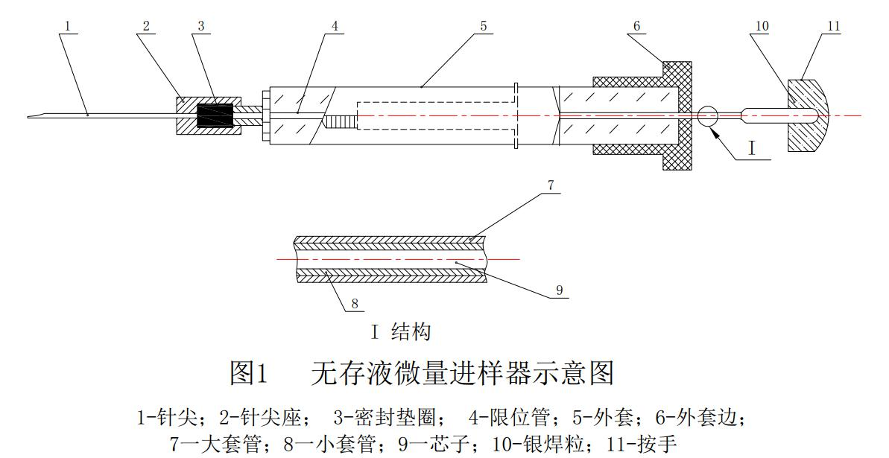

图1 无存液微量进样器示意图

1-针尖; 2-针尖座; 3-密封垫圈; 4-限位管; 5-外套; 6-外套边; 7-大套管; 8-小套管; 9-芯子; 10-银焊粒;

11-按手

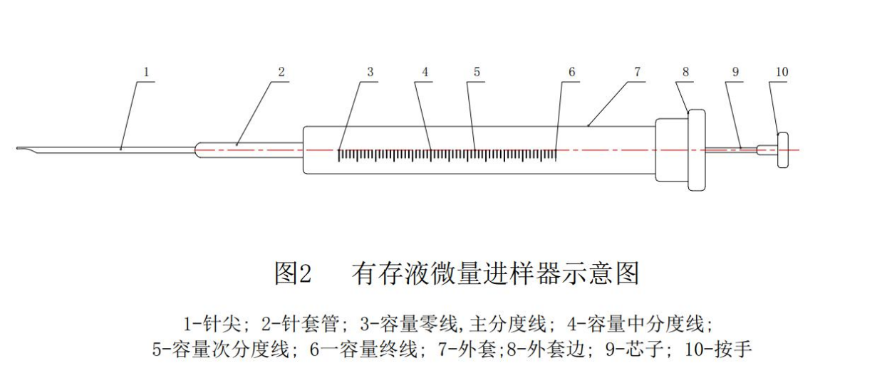

图2 有存液微量进样器示意图

1-针尖; 2-针套管; 3-容量零线;主分度线; 4-容量中分度线; 5-容量次分度线; 6-容量终线; 7-外套; 8-外套边;

9-芯子; 10-按手

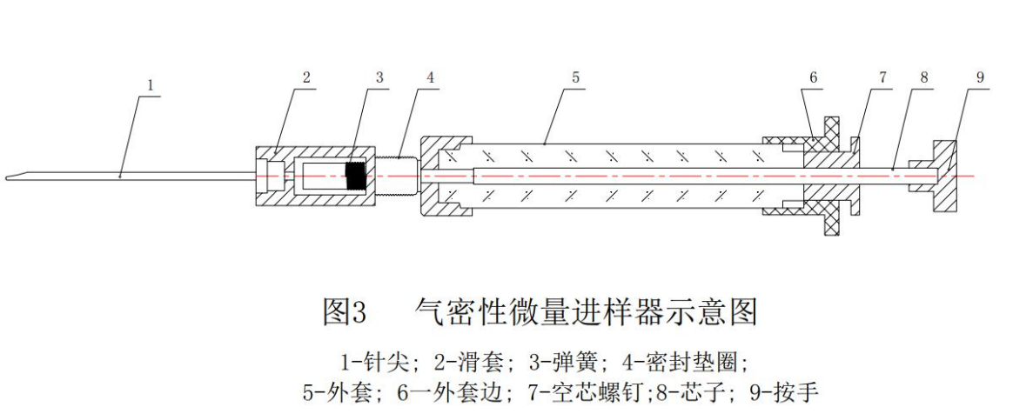

图3 气密性微量进样器示意图

1-针尖; 2-滑套; 3-弹簧; 4-密封垫圈; 5-外套; 6-外套边; 7-空芯螺钉; 8-芯子; 9-按手

# 5 计量特性

微量进样器在标准温度20℃时，其容量相对误差和重复性技术指标见表1。

表1 微量进样器主要技术指标

|  |  |  |  |
| --- | --- | --- | --- |
| 标称容量  μL | 校准点  μL | 容量相对误差  （%） | 重复性  （%） |
| 0.5 | 0.1 | ±25.0 | ≤10.0 |
| 0.3 | ±20.0 | ≤10.0 |
| 0.5 | ±20.0 | ≤10.0 |
| 1 | 0.2 | ±20.0 | ≤10.0 |
| 0.6 | ±20.0 | ≤10.0 |
| 1 | ±12.0 | ≤6.0 |
| 5 | 1 | ±12.0 | ≤6.0 |
| 3 | ±12.0 | ≤6.0 |
| 5 | ±8.0 | ≤4.0 |
| 10 | 2 | ±12.0 | ≤6.0 |
| 6 | ±8.0 | ≤4.0 |
| 10 | ±8.0 | ≤4.0 |
| 15 | 5 | ±8.0 | ≤4.0 |
| 10 | ±8.0 | ≤4.0 |
| 15 | ±4.0 | ≤3.0 |
| 25 | 5 | ±8.0 | ≤4.0 |
| 15 | ±4.0 | ≤3.0 |
| 25 | ±4.0 | ≤2.0 |
| 50 | 10 | ±8.0 | ≤4.0 |
| 30 | ±4.0 | ≤2.0 |
| 50 | ±3.0 | ≤1.5 |
| 100 | 20 | ±4.0 | ≤3.0 |
| 60 | ±3.0 | ≤1.5 |
| 100 | ±2.0 | ≤1.0 |

表1 （续）

|  |  |  |  |
| --- | --- | --- | --- |
| 标称容量  μL | 校准点  μL | 容量相对误差  （%） | 重复性  （%） |
| 250 | 50 | ±3.0 | ≤1.5 |
| 150 | ±2.0 | ≤1.0 |
| 250 | ±2.0 | ≤1.0 |
| 500 | 100 | ±2.0 | ≤1.0 |
| 300 | ±2.0 | ≤1.0 |
| 500 | ±2.0 | ≤1.0 |
| 1000 | 200 | ±2.0 | ≤1.0 |
| 600 | ±2.0 | ≤1.0 |
| 1000 | ±2.0 | ≤1.0 |

注：以上所有计量特性技术指标仅提供参考，不适用于合格性判定。

# 6 校准条件

6.1 环境条件

温度：（20±5）℃，室温变化不大于1℃/h；

湿度：（30～80）%RH。

6.2 校准介质

校准介质应使用符合GB/T 6682—2008《分析实验室用水规格和试验方法》要求的纯水，并提前24 h放入实验室内，使其温度与室温之差不大于2℃。

6.3 测量标准及其他设备

表2 测量标准及其他设备

|  |  |  |
| --- | --- | --- |
| 序号 | 设备名称 | 技术参数要求 |
| 1 | 电子天平 | 当容量校准点在（0.1~25）μL时，（0~30）g，分度值为0.001 mg，  自带防蒸发阱装置 |
| 当容量校准点在（25~1 000）μL时，（0~210）g，分度值为0.01 mg，  可选防蒸发阱装置 |
| 2 | 温度计 | （0～30）℃，分度值：0.1℃ |
| 3 | 秒表 | （0～3600）s，分辨力：0.1 s |
| 4 | 读数放大镜 | 1×10倍 |
| 5 | 烧杯 | 500 mL |
| 6 | 有盖称量杯 | —— |

# 7 校准项目和校准方法

微量进样器的分度线与量的数值应清晰完整，限位管端面与容量零线应重合，针尖部位的胶合处不得有渗液现象。校准前，提前4 h将微量进样器放置于实验室内。将微量进样器针尖向下放入水中，拉动芯子从容量零线至容量终线，缓慢反复润洗4次～5次直至微量进样器内的气泡排除，拉至容量终线后平放，在吸入水后的15 s内各部分不应有液体渗出且无气泡泛出。

7.1 容量相对误差

7.1.1 安装调整好电子天平，配有防蒸发阱设备的电子天平需保障防蒸发阱装置工作性能良好。

7.1.2 烧杯中准备好恒温24 h的纯水，同时放置温度计，先将微量进样器反复润洗4次～5次直至微量进样器内的气泡排除，再将针尖浸入纯水液面下（5～6）mm处，均匀拉动芯子，缓慢吸液至被校点以上约5 mm处，针尖离开烧杯液面，调整微量进样器内的液面至满刻度校准点，用放大镜观察限位管端面确保与校准点刻线完全重合，然后用滤纸将针尖周围的水擦掉，不要将针尖口的水吸走，不得用手触碰针尖。

7.1.3 打开电子天平，从电子天平中取出称量杯，将微量进样器的针尖靠在称量杯的内壁缓慢注入纯水，然后将针尖沿着称量杯的内壁向上移开，将称量杯放入电子天平上待电子天平稳定后记录此时的数值，同时读取并记录此时烧杯中纯水的温度以备查表使用。

7.1.4 按上述方法重复测量6次，按表1对各校准点进行测量。

7.1.5 将所测得的质量值和温度值分别代入公式（1），即可求得被校准微量进样器在标准温度20℃时的实际容量值。

 （1）

式中：

*V20* ——标准温度20℃时的微量进样器的实际容量，μL；

*m* ——被校微量进样器所排除的纯水表观质量，g；

 ——砝码密度，取8.0000g/cm3；

 ——校准时实验室内的空气密度，取0.0012g/cm3；

——纯水在*t*℃时的密度，g/cm3；

——被校微量进样器的体胀系数（见附录E），℃-1；

*t* ——校准时纯水的温度，℃。

为简便计算过程，也可将上式（1）化为下列形式：

 （2）

其中： 

值列于附录E中，根据测定的质量*m*和测定水温所对应的值，即可由式（2） 求出被校微量进样器在标准温度20℃时的实际容量值。

7.1.6 微量进样器的容量相对误差按公式（3）进行计算。

** （3）

式中：

*E* ——容量相对误差，%；

*V* ——容量标称值，μL；

 ——六次测量的算术平均值，μL。

## 7.2 容量重复性

微量进样器容量重复性采用7.1测量数据，按公式（4）（5）进行计算。

 （4）

 （5）

式中：

——标准偏差，μL；

*n* ——测量次数；

 ——单次测量值与被测量的平均值之差，μL；

*s* ——容量重复性。

# 8 校准结果表达

经校准的微量进样器出具校准证书，给出校准结果以及校准不确定度。校准原始记录格式见附录A（推荐性），校准证书内页格式见附录B（推荐性）。

# 9 复校时间间隔

微量进样器的复校时间间隔受仪器使用情况、使用者和仪器本身属性等诸多因素的制约。委托单位可根据实际情况确定复校时间间隔，建议复校时间间隔不超过为1年。

附录A

微量进样器校准记录格式（推荐性）

|  |  |  |  |  |  |  |  |
| --- | --- | --- | --- | --- | --- | --- | --- |
| 委托单位 |  | | | 证书编号 | |  | |
| 制 造 厂 |  | | | 校准日期 | |  | |
| 型号规格 |  | | | 校准地点 | |  | |
| 出厂编号 |  | | | 温 度 | |  | |
| 技术依据 |  | | | 相对湿度 | |  | |
| 校准人员 |  | | | 核验人员 | |  | |
| 仪器类别 |  | | | 备 注 | |  | |
| 校准使用的计量标准器具 | | | | | | |
| 标准器名称 | | 型号/规格 | 不确定度/准确度等级/  最大允许误差 | | 证书编号及有效期 | |
|  | |  |  | |  | |
|  | |  |  | |  | |
|  | |  |  | |  | |

校准结果

|  |  |  |  |  |  |  |  |  |  |
| --- | --- | --- | --- | --- | --- | --- | --- | --- | --- |
| 校准点μL | 序号 | 温度  ℃ | 质量值  mg | *K*(t)值  cm3/g | *V*20  μL | μL | 容量  相对误差*E* | 容量  重复性*s* | 容量测量结果不确定度*U*（*k*=2）  μL |

|  |  |  |  |  |  |  |  |  |  |
| --- | --- | --- | --- | --- | --- | --- | --- | --- | --- |
|  | 1 |  |  |  |  |  |  |  |  |
| 2 |  |  |  |  |
| 3 |  |  |  |  |
| 4 |  |  |  |  |
| 5 |  |  |  |  |
| 6 |  |  |  |  |
|  | 1 |  |  |  |  |  |  |  |  |
| 2 |  |  |  |  |
| 3 |  |  |  |  |
| 4 |  |  |  |  |
| 5 |  |  |  |  |
| 6 |  |  |  |  |
|  | 1 |  |  |  |  |  |  |  |  |
| 2 |  |  |  |  |
| 3 |  |  |  |  |
| 4 |  |  |  |  |
| 5 |  |  |  |  |
| 6 |  |  |  |  |

附录B

微量进样器校准证书内页格式（推荐性）

|  |  |  |  |  |  |  |  |  |  |  |  |  |  |  |  |  |  |  |  |  |
| --- | --- | --- | --- | --- | --- | --- | --- | --- | --- | --- | --- | --- | --- | --- | --- | --- | --- | --- | --- | --- |
| 校准结果   |  |  |  |  |  | | --- | --- | --- | --- | --- | | 校准点  μL | 容量值μL | 容量相对误差 | 容量重复性 | 容量测量结果的不确定度  *U*（*k*=2）  μL | |  |  |  |  |  | |  |  |  |  |  | |  |  |  |  |  | |

附录C

微量进样器容量测量结果不确定度评定示例

C.1 概述

C.1.1 被校仪器：200 μL微量进样器。

C.1.2 测量标准：

电子天平：（0～230）g，分度值：0.01 mg；

温度计：（0～50）℃，分度值：0.1℃；

秒表：（0～3600）s，分辨力优于0.1 s。

C.1.3 环境条件：

实验室环境温度：20.2℃；

实验室环境湿度：45%RH；

校准过程中实验室环境温度变化不大于1℃/h；

实验室环境温度与水温之差不超过±2℃。

C.1.4 测量方法：依据本规范中的规定。

C.2 测量模型

 （C.1）

式中：

*V20* ——标准温度20℃时的微量进样器的实际容量，μL；

*m* ——被校微量进样器所排除的纯水表观质量，g；

*K*(*t*)——检测时介质纯水温度*t*℃对应的*K*(*t*)值，cm3/g。

C.3 不确定度传播律和灵敏系数

各输入量彼此独立不相关，因此



 ——测量结果的合成标准不确定度

 ——输入量*m*引入的标准不确定度

——输入量*m*引入的标准不确定度

灵敏系数： ，



因校准温度为20.2℃，查表得*K*(*t*)=1.00289 cm3/g。

C.4 标准不确定度分量评定

C.4.1 由纯水表观质量引入的标准不确定度

由两个分量组成，即微量进样器排除的纯水质量测量重复性引入的不确定度和电子天平引入的不确定度。

C.4.1.1 由测量重复性引入的标准不确定度

在水温20.2℃时，用电子天平称量微量进样器排除纯水的质量，连续测量6次得到的测量值为198.12 mg，197.51 mg，195.58 mg，196.65 mg，198.09 mg，196.54 mg。

质量的平均值为：，

标准偏差： 

以6次测量的平均值作为最佳估计值，则：



C.4.1.2 由电子天平引入的标准不确定度

电子天平在称量范围（0～5）g时，最大允许误差为±0.05 mg。按均匀分布，取包含因子，故：





C.4.2 由值引入的标准不确定度

由于空气密度变化与水密度变化影响较小，在此刻忽略不计，只考虑温度计读数引入的不确定度和纯水的温差变化引入的不确定度。

C.4.2.1 由温度计读数引入的标准不确定度

温度计的分度值为0.1℃，由规范附录E可得取值最大差值为0.0005 cm3/g（如24.4℃与24.6℃时的差值），取半宽为0.00025 cm3/g，按均匀分布，则：



C.4.2.2 由测量过程中纯水的温差变化引入的标准不确定度

测量过程中，纯水的温差变化一般为0.2℃，取最大值差为0.0010 cm3/g（如23.6℃与24.0℃时的差值），取半宽为0.0005 cm3/g，按均匀分布，则：





C.5 不确定度分量汇总表

表C.1 不确定度分量汇总表

|  |  |  |  |
| --- | --- | --- | --- |
| 不确定度来源 | 灵敏系数 | 不确定度分量 |  |
| 纯水表观质量引入的标准不确定度 | *c*1=1.00289 cm3/g | =0.411 mg | 0.412 mL |
| 测量重复性引入的标准不确定度 | —— | =0.410 mg | —— |
| 电子天平引入的标准不确定度 | —— | =0.029 mg | —— |
| 值引入的标准不确定度 | *c2*=197.08 mg | =  0.00032 cm3/g | 0.063 mL |
| 温度计读数引入的标准不确定度 | —— | =  0.00014 cm3/g | —— |
| 纯水的温差变化引入的标准不确定度 | —— | =  0.00029 cm3/g | —— |

C.6 合成标准不确定度

输入量*m*与彼此独立，故合成标准不确定度：



C.7 扩展不确定度

取包含因子*k*=2，则扩展不确定度为：



附录D

纯水密度表

（g/cm3）

|  |  |  |  |  |  |  |  |  |  |  |
| --- | --- | --- | --- | --- | --- | --- | --- | --- | --- | --- |
| ***t*（℃）** | **0.0** | **0.1** | **0.2** | **0.3** | **0.4** | **0.5** | **0.6** | **0.7** | **0.8** | **0.9** |
| **15** | 999.099 | 999.084 | 999.069 | 999.053 | 999.038 | 999.022 | 999.006 | 998.991 | 998.975 | 998.959 |
| **16** | 998.943 | 998.926 | 998.910 | 998.893 | 998.876 | 998.860 | 998.843 | 998.826 | 998.809 | 998.792 |
| **17** | 998.774 | 998.757 | 998.739 | 998.722 | 998.704 | 998.686 | 998.668 | 998.650 | 998.632 | 998.613 |
| **18** | 998.595 | 998.576 | 998.557 | 998.539 | 998.520 | 998.501 | 998.482 | 998.463 | 998.443 | 998.424 |
| **19** | 998.404 | 998.385 | 998.365 | 998.345 | 998.325 | 998.305 | 998.285 | 998.265 | 998.244 | 998.224 |
| **20** | 998.203 | 998.182 | 998.162 | 998.141 | 998.120 | 998.099 | 998.077 | 998.056 | 998.035 | 998.013 |
| **21** | 997.991 | 997.970 | 997.948 | 997.926 | 997.904 | 997.882 | 997.859 | 997.837 | 997.815 | 997.792 |
| **22** | 997.769 | 997.747 | 997.724 | 997.701 | 997.678 | 997.655 | 997.631 | 997.608 | 997.584 | 997.561 |
| **23** | 997.537 | 997.513 | 997.490 | 997.466 | 997.442 | 997.417 | 997.393 | 997.396 | 997.344 | 997.320 |
| **24** | 997.295 | 997.270 | 997.246 | 997.221 | 997.195 | 997.170 | 997.145 | 997.120 | 997.094 | 997.069 |
| **25** | 997.043 | 997.018 | 996.992 | 996.966 | 996.940 | 996.914 | 996.888 | 996.861 | 996.835 | 996.809 |

附录E

微量进样器衡量法*K*(*t*)值表

表E.1 （钠钙玻璃体胀系数25×10-6℃-1，空气密度0.0012g/cm3）

|  |  |  |  |  |  |  |  |  |  |  |
| --- | --- | --- | --- | --- | --- | --- | --- | --- | --- | --- |
| 水温/℃ | 0.0 | 0.1 | 0.2 | 0.3 | 0.4 | 0.5 | 0.6 | 0.7 | 0.8 | 0.9 |
| 15 | 1.00208 | 1.00209 | 1.00210 | 1.00211 | 1.00213 | 1.00214 | 1.00215 | 1.00217 | 1.00218 | 1.00219 |
| 16 | 1.00221 | 1.00222 | 1.00223 | 1.00225 | 1.00226 | 1.00228 | 1.00229 | 1.00230 | 1.00232 | 1.00233 |
| 17 | 1.00235 | 1.00236 | 1.00238 | 1.00239 | 1.00241 | 1.00242 | 1.00244 | 1.00246 | 1.00247 | 1.00249 |
| 18 | 1.00251 | 1.00252 | 1.00254 | 1.00255 | 1.00257 | 1.00258 | 1.00260 | 1.00262 | 1.00263 | 1.00265 |
| 19 | 1.00267 | 1.00268 | 1.00270 | 1.00272 | 1.00274 | 1.00276 | 1.00277 | 1.00279 | 1.00281 | 1.00283 |
| 20 | 1.00285 | 1.00287 | 1.00289 | 1.00291 | 1.00292 | 1.00294 | 1.00296 | 1.00298 | 1.00300 | 1.00302 |
| 21 | 1.00304 | 1.00306 | 1.00308 | 1.00310 | 1.00312 | 1.00314 | 1.00315 | 1.00317 | 1.00319 | 1.00321 |
| 22 | 1.00323 | 1.00325 | 1.00327 | 1.00329 | 1.00331 | 1.00333 | 1.00335 | 1.00337 | 1.00339 | 1.00341 |
| 23 | 1.00344 | 1.00346 | 1.00348 | 1.00350 | 1.00352 | 1.00354 | 1.00356 | 1.00359 | 1.00361 | 1.00363 |
| 24 | 1.00366 | 1.00368 | 1.00370 | 1.00372 | 1.00374 | 1.00376 | 1.00379 | 1.00381 | 1.00383 | 1.00386 |
| 25 | 1.00389 | 1.00391 | 1.00393 | 1.00395 | 1.00397 | 1.00400 | 1.00402 | 1.00404 | 1.00407 | 1.00409 |

|  |  |  |  |  |  |  |  |  |  |  |
| --- | --- | --- | --- | --- | --- | --- | --- | --- | --- | --- |
| 水温/℃ | 0.0 | 0.1 | 0.2 | 0.3 | 0.4 | 0.5 | 0.6 | 0.7 | 0.8 | 0.9 |
| 15 | 1.00200 | 1.00201 | 1.00203 | 1.00204 | 1.00206 | 1.00207 | 1.00209 | 1.00210 | 1.00212 | 1.00213 |
| 16 | 1.00215 | 1.00216 | 1.00218 | 1.00219 | 1.00221 | 1.00222 | 1.00224 | 1.00225 | 1.00227 | 1.00229 |
| 17 | 1.00230 | 1.00232 | 1.00234 | 1.00235 | 1.00237 | 1.00239 | 1.00240 | 1.00242 | 1.00244 | 1.00246 |
| 18 | 1.00247 | 1.00249 | 1.00251 | 1.00253 | 1.00254 | 1.00256 | 1.00258 | 1.00260 | 1.00262 | 1.00264 |
| 19 | 1.00266 | 1.00267 | 1.00269 | 1.00271 | 1.00273 | 1.00275 | 1.00277 | 1.00279 | 1.00281 | 1.00283 |
| 20 | 1.00285 | 1.00286 | 1.00288 | 1.00290 | 1.00292 | 1.00294 | 1.00296 | 1.00298 | 1.00300 | 1.00303 |
| 21 | 1.00305 | 1.00307 | 1.00309 | 1.00311 | 1.00313 | 1.00315 | 1.00317 | 1.00319 | 1.00322 | 1.00324 |
| 22 | 1.00327 | 1.00329 | 1.00331 | 1.00333 | 1.00335 | 1.00337 | 1.00339 | 1.00341 | 1.00343 | 1.00346 |
| 23 | 1.00349 | 1.00351 | 1.00353 | 1.00355 | 1.00357 | 1.00359 | 1.00362 | 1.00364 | 1.00366 | 1.00369 |
| 24 | 1.00372 | 1.00374 | 1.00376 | 1.00378 | 1.00381 | 1.00383 | 1.00386 | 1.00388 | 1.00391 | 1.00394 |
| 25 | 1.00397 | 1.00399 | 1.00401 | 1.00403 | 1.00405 | 1.00408 | 1.00410 | 1.00413 | 1.00416 | 1.00419 |

表E.2 （硼硅玻璃体胀系数10×10-6℃-1，空气密度0.0012g/cm3）

JJF（黑）xx—2024